|  |
| --- |
| PERIGORD Noir - Région MONTIGNAC |

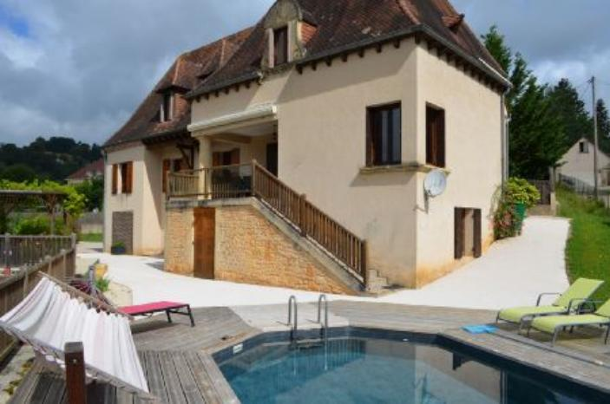

Réf: MP113368

399 000 € honoraires inclus à la charge de l'acheteur.

Une des plus belles vues sur Montignac, pour cette grande maison avec piscine située au calme, offrant cuisine, salon, 5 chambres, 4 salles d'eau,....Grand sous-sol avec buanderie. Possibilité d'une activité de chambres d'hôtes. A voir!

Au coeur du Périgord Noir, dans une ville avec tous commerces, sur les hauteurs, dominant la cité et bénéficiant d'une superbe exposition Sud, commerces et écoles à pieds, grande maison traditionnelle offrant environ 180 m² habitables, dont cuisine équipée, séjour, 5 chambres, 4 salles d'eau, bureau, mezzanine,.... Tout confort. Sous-sol total. Terrain d'environ 900 m² avec piscine, peu d'entretien. Possibilité de développer une activité de chambres d'hôtes.

Les informations sur les risques auxquels ce bien est exposé sont disponibles sur le site Géorisques: www.georisques.gouv.fr

|  |  |  |  |  |  |  |
| --- | --- | --- | --- | --- | --- | --- |
| |  |  | | --- | --- | | DSC_1709 | DSC_1746 | | thumbnail_955774de-34ba-46e1-a024-46da4af53f27 | 1edecd12-90bd-4dd5-990d-e1929d1d3e68 | | a5af1b28-7deb-4a5d-b936-fbedfcd61bd5 - Copie | thumbnail_38db18ac-5b71-4582-b8e3-b6b162bc062d | |

|  |  |  |  |  |  |  |
| --- | --- | --- | --- | --- | --- | --- |
| |  |  |  | | --- | --- | --- | | Caractéristiques: | | | | * Type: Maison Contemporaine * Piscine * Mitoyenneté: Aucune * Disponibilité: A l'acte | * Etat: Très bon * Surf. hab: 170 m² * Terrain: 900 m² * Séjour: 36 m² * Terrasse: 40 m² * Hameau / Village | * 5 chambres * 4 salle d'eau * 6 pièces * 1 bureau * 1 garage * 2 parkings * Cuisine: Américaine Ouverte * Chauffage: Electricité | |

|  |  |  |  |  |
| --- | --- | --- | --- | --- |
| |  |  | | --- | --- | | Détails complémentaires: | | | Rez de Jardin:   * Atelier * Buanderie /dressing de 16 m² environ * Garage 2 voitures avec porte électrique. * Pièce pré-equipée pour cuisine d'été donnant sur terrasse et piscine.   Rez de chaussée:   * 2 Chambres avec salle d'eau privative et rangement. * Cuisine équipée d'environ 11 m² donnant sur une belle terrasse avec jolie vue sur la Cité ; * Séjour environ 36 m² ; * 2 Salles d'eau * 2 WC   1er étage:   * 3 Chambres dont deux avec salle d'eau privative/dressing. * Palier avec mezzanine d'environ 11 m² ; * Pièce * 2 Salles d'eau | Chauffage (suite):   * Electrique   Equipements divers:   * Tout à l'égout   Services:   * Aéroport 1h15 environ. * Autoroute 15 mn. * Calme * Commerces à pieds * Ecole à pieds * Gare 15 mn. * Hôpital 25 mn. * Internet / ADSL * Vue * Plain-pied   Terrain:   * Jardin | |

|  |  |  |  |  |  |  |  |  |
| --- | --- | --- | --- | --- | --- | --- | --- | --- |
| |  |  | | --- | --- | | Consommations énergétiques: | | | **«graphe_consommation_energetique_bien_100»** |  | | **«consommation_energetique_bien»** |  | | **Classe DPE - «classe_energetique_bien»** |  | |

**Taxe foncière: 2 300 €**

**Agent responsable du dossier**: Monsieur Ludovic MONS

E-mail: mperigord@wanadoo.fr

Les informations sont données à titre informatif et non contractuel.